SPRAWOZDANIE

Zajęcia: Uczenie Maszynowe

Prowadzący: prof. dr hab. Vasyl Martsenyuk

|  |  |
| --- | --- |
| Laboratorium Nr 1  Data 05.10.2024  Temat: "Praktyczne zastosowanie regresji liniowej w analizie danych. Implementacja algorytm´ow klasyfikacji binarnej w Pythonie"  Wariant 10 | Anna Więzik  Informatyka  II stopień, niestacjonarne,  1 semestr, gr.1b |

1. Polecenie:

Smoking patient: <https://www.kaggle.com/datasets/thomaskonstantin/cpg-values-of-smoking-and-non-smoking-patients>

1. Link do repozytorium:

Link: <https://github.com/AnaShiro/UM_2024>

1. Opis programu opracowanego

Tworzenie przepływu pracy uczenia maszynowego w narzędziu KNIME

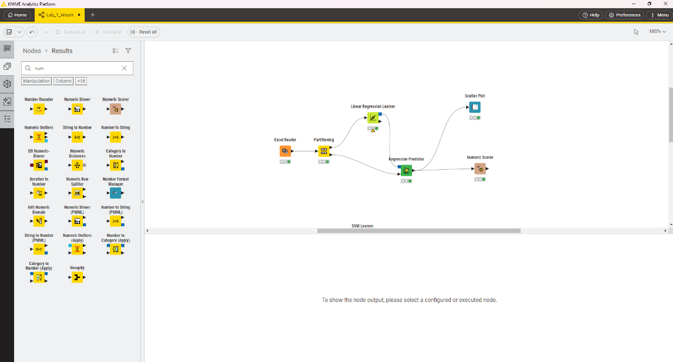

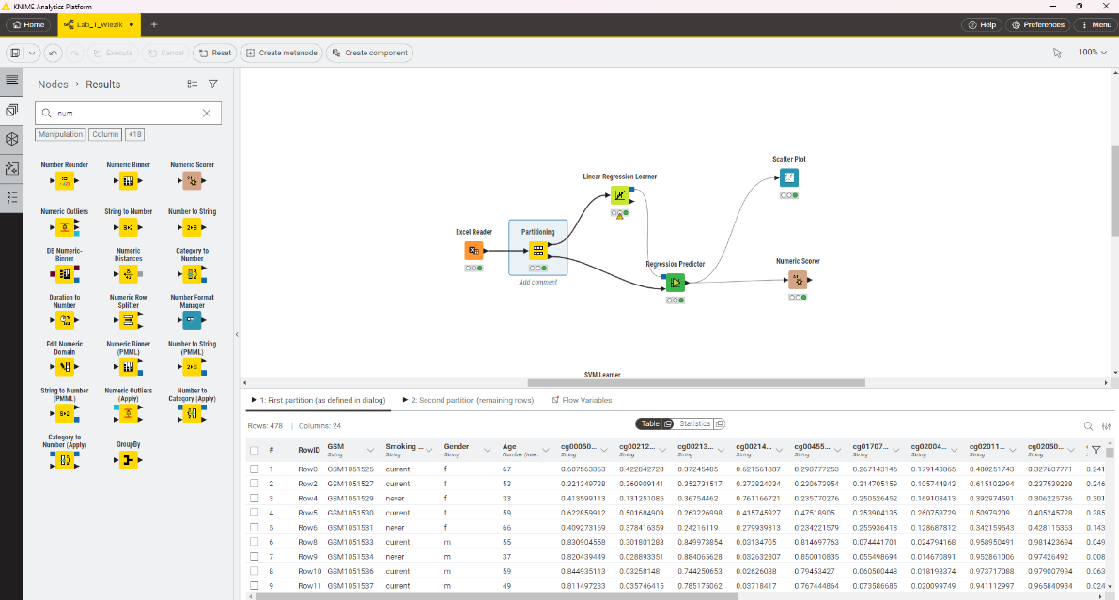

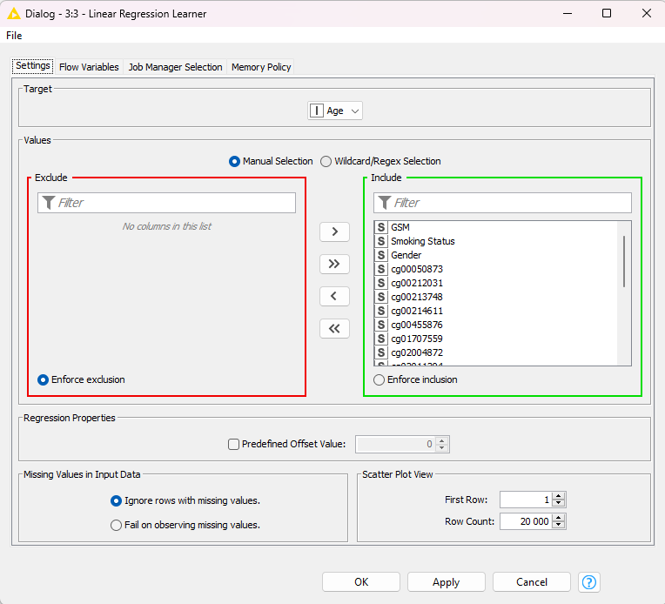

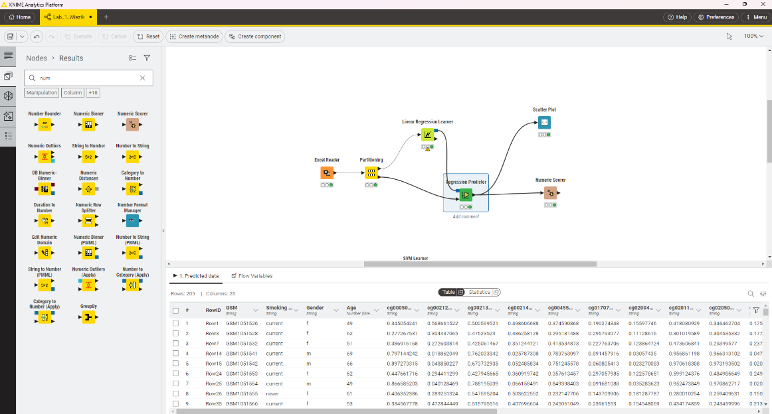

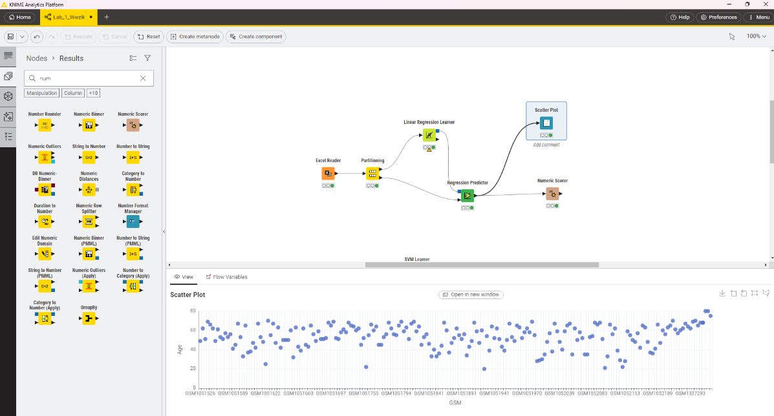

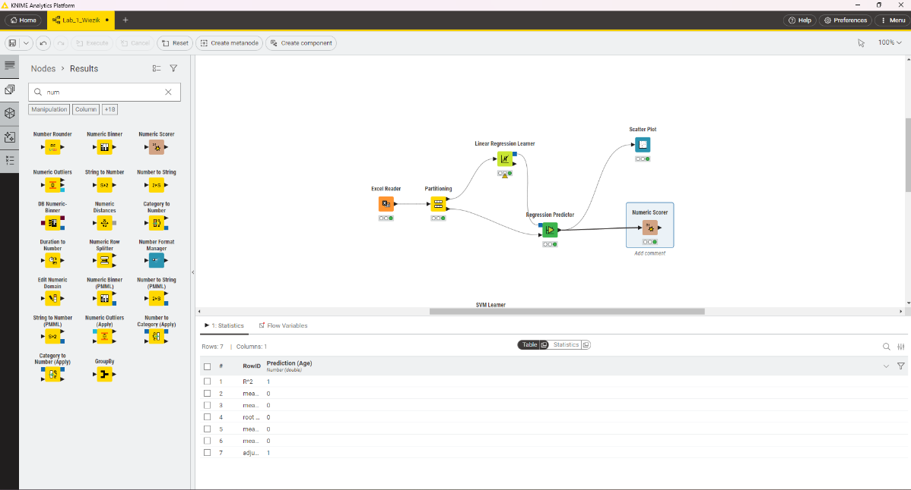

Opracowanie klasyfikacji binarnej

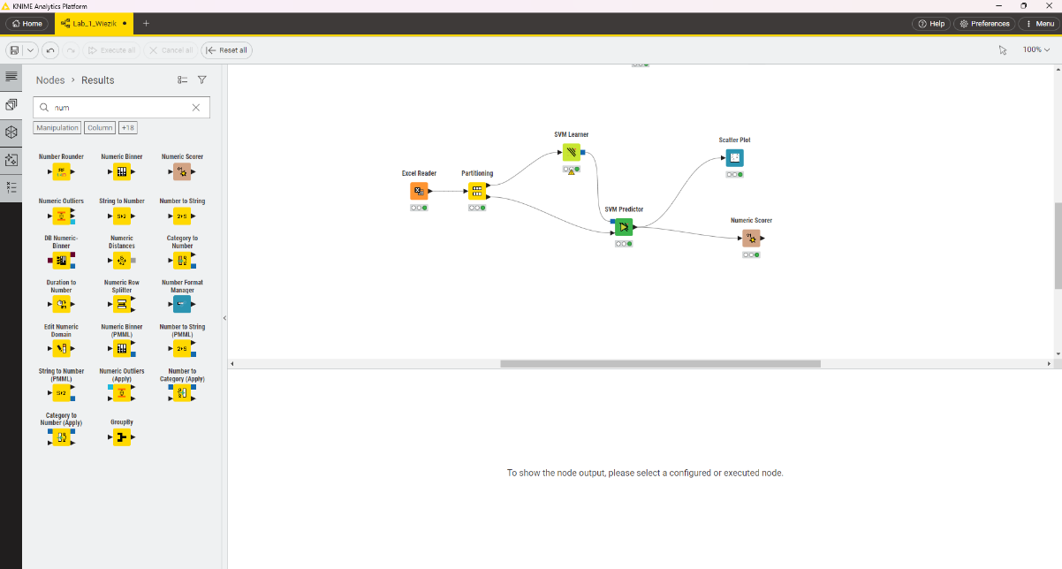

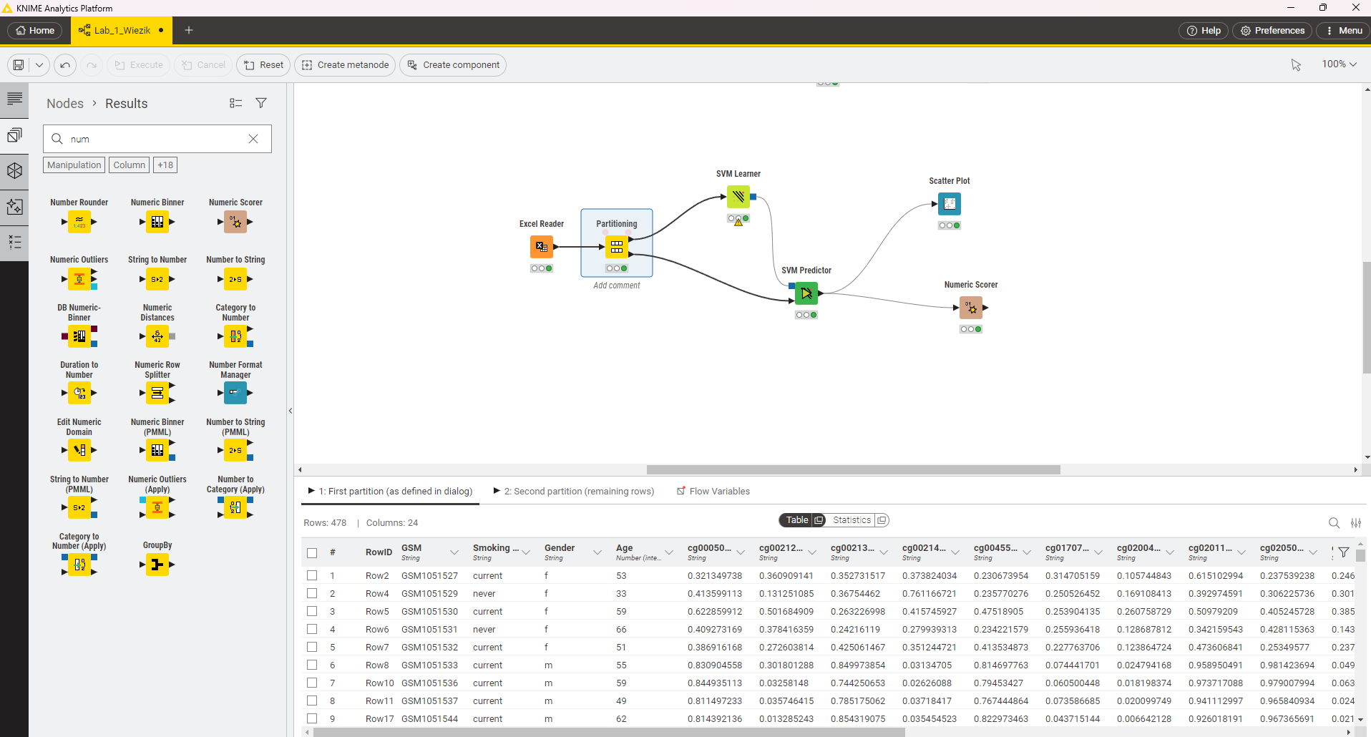

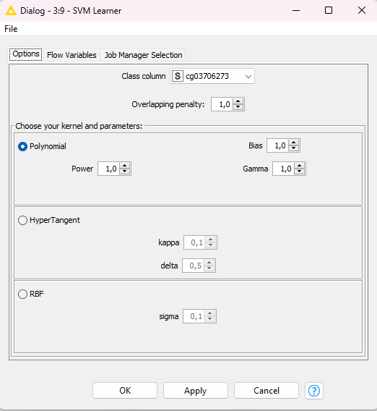

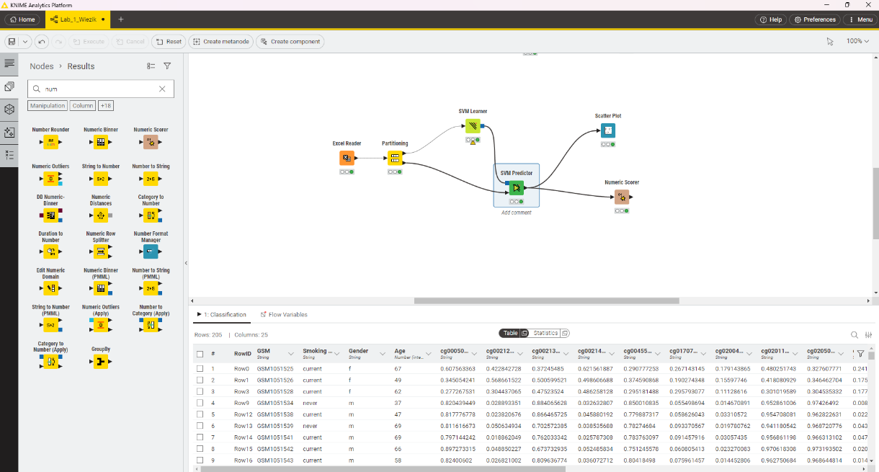

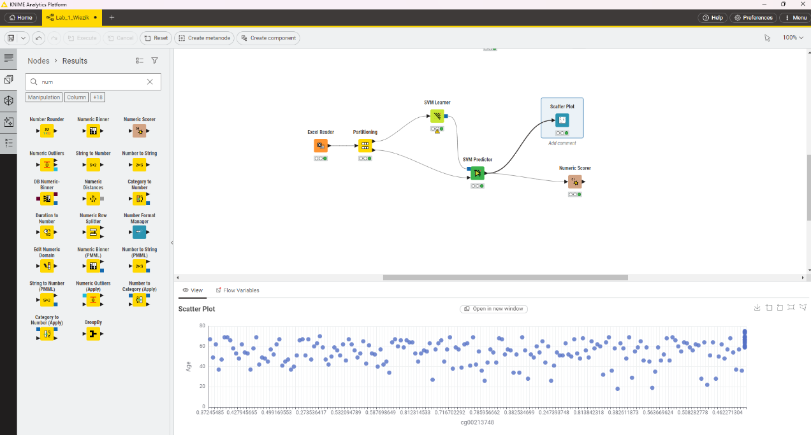

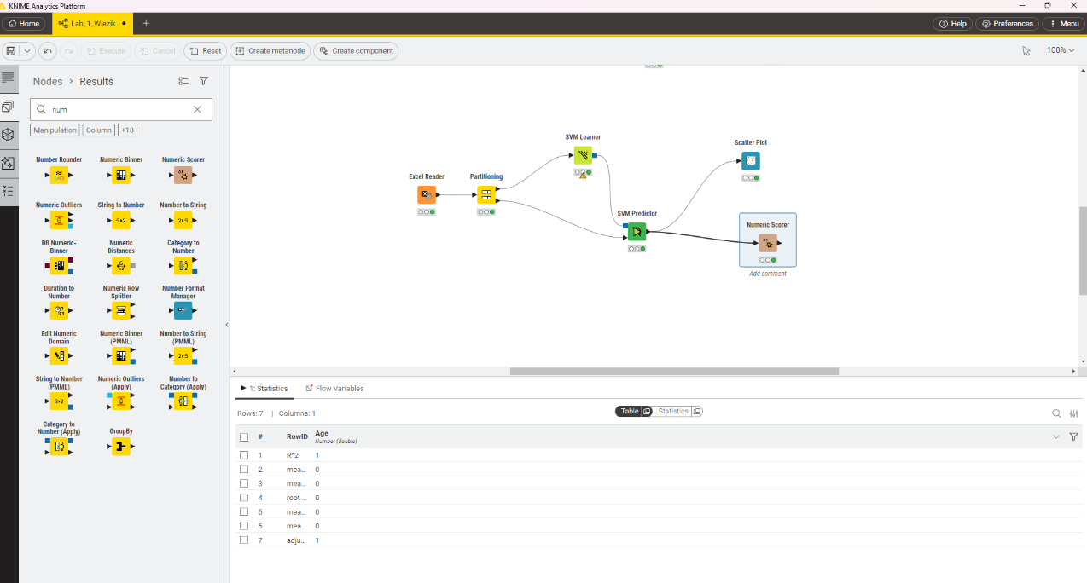

1. Wnioski

Przepływ pracy w KNIME składa się z serii węzłów (ang. nodes), które są połączone w sposób reprezentujący przepływ danych. Pierwszym krokiem jest załadowanie danych, które będą analizowane i przetwarzane. Dane, które są zaimportowane, mogą wymagać przetworzenia przed zastosowaniem modelu uczenia maszynowego. W celu oceny jakości modelu uczenia maszynowego, dane są zazwyczaj dzielone na zbiór treningowy oraz testowy. KNIME wspiera szeroka˛ gamę algorytmów uczenia maszynowego, takich jak regresja liniowa, drzewa decyzyjne, lasy losowe (ang. Random Forest), czy maszyny wektorów nośnych (ang. Support Vector Machines). Po zbudowaniu modelu, należy ocenić jego skuteczność na podstawie danych testowych. Aby uzyskać bardziej wiarygodna˛ ocenę modelu, można zastosować walidację krzyżową (ang. cross-validation).

KNIME jest potężnym narzędziem do analizy danych i uczenia maszynowego, które pozwala na szybkie prototypowanie modeli i ich ocenę. Dzięki graficznemu interfejsowi oraz szerokiej bibliotece węzłów, KNIME umożliwia tworzenie zaawansowanych przepływów pracy bez konieczności programowania.